华东师范大学计算机科学技术系上机实践报告
课程名称：操作系统实践 | 年级：12级 | 上机实践成绩：
指导教师： 徐鸣 | 姓名：吕碧茹 蔡梦霜 沈斌纯 刘贝 | 创新实践成绩：
实验名称： 编写命令解释器 | 学号：102 116 202 204 | 上机实践日期：2014.12.12-01.09
座位编号： | 组号：2 | 上机实践时间：5学时

一、实验目的和要求
1 编写一个命令解释器
A 改进psh2.c 的缺陷（缺少提示符、命令行解析、信号屏蔽）
B 能处理if then else fi的脚本
2 能创建新的进程，来运行一个视频游戏（不能是弹球）
3 能提供游戏的帮助信息（文本内容>30行，关闭缓冲模式的more）

二、实验内容和原理
视频游戏
一个视频游戏综合了一些基本的概念和原则
空间:游戏必须在计算机屏幕的特点位置画影像。
时间:影像在屏幕上移动，以一个特定的时间间隔改变位置。
中断:程序在屏幕上平滑的移动物体，用户可以在任意时刻产生输入。
并发——同时做几件事
游戏在保证几个影像移动的同时还要响应中断。

curses
curses将终端屏幕看做是由字符单元组成的网络，每一个单元由（行、列）坐标对标示。
坐标系的原点在左上角，行坐标自上而下递增，列坐标自左向右递增。
curses的函数可以将光标移动到屏幕上任何行、列单元，添加字符到屏幕或删除从屏幕上，设置字符的属性（颜色、亮度）等，
建立和控制窗口以及其他文本区域。
基本的curses函数
initscr() 初始化curses库和tty
endwin() 关闭curses并重置tty
refresh() 使屏幕按照你的意图显示
move(r,c) 移动光标到屏幕坐标的（r，c）位置
addstr(s) 在当前位置画字符串s
addch(c) 在当前位置画字符c
clear() 清屏
standout() 启动standout模式 （一般使屏幕反色）
standend() 关闭standout模式
curses设计成为能在不阻塞通信线路的情况下更新文本屏幕。
curses通过虚拟屏幕来最小化数据流量。
真是屏幕是眼前的一个字符数组。curses保留了屏幕的两个内部版本。
一个内部屏幕是真实屏幕的复制。另一个是工作屏幕，其实记录了对屏幕的改动。
每个函数比如：move和addstr只在工作屏幕上进行修改。工作屏幕就像磁盘缓存，curses中的大部分函数都只对它进行修改。
refresh函数比较工作屏幕和实际屏幕的差异，然后refresh通过终端驱动送出那些能使真实屏幕与工作屏幕一致的字符和控制码。

时钟编程
为了在程序中添加时延，使用sleep函数：
sleep（n）
sleep(n)将当前进程挂起n秒或者在此期间被一个不能忽略的信号的到达所唤醒。
系统中的每个进程都有一个私有的闹钟(alarm clock)。这个闹钟很像一个计时器，可以设置在一定秒数后闹铃。时间一到，时钟就发送一个信号SIGALRM到进程。除非进程为SIGALRM设置了处理函数(handler)，否则信号将杀死这个进程。sleep函数由3个步骤组成：
(1) 为SIGALRM设置一个处理函数;
(2) 调用alarm(num_seconds);
(3) 调用pause。
系统调用alarm：设置发送信号的计时器。
alarm设置本进程的计时器到seconds秒后激发信号。当设定的时间过去以后，内核发送SIGALRM到这个进程。
系统调用pause：等待信号。
pause挂起调用进程直到一个信号到达。如果调用进程被这个信号终止，pause没有返回。如果调用进程用一个处理函数捕获，在控制从处理函数处返回后pause返回。
进程可以以3种方式来计时：真实时间、用户时间、用户时间+系统时间。
考虑一个进程在运行了30s后结束。在一个分时系统中，这个进程不是一直在运行的，其他的进程与它共享处理器。如有这样一种可能性：从0~5s进程在用户模式运行，5~15s睡眠，15~20s在核心态运行，20~25s睡眠，25~30s在用户模式运行。则真实时间为30s、虚拟10s(用户态)、实用15s(用户时间+系统时间)。
内核提供计时器来计量这3种类型的时间。3种计时器的名字和功能如下：
(1) ITIMER_REAL
这个计时器计量真实时间，不管进程在用户态还是在核心态用了多少处理器时间它都记录。当这个计时器用尽，发送SIGALRM消息。
(2) ITIMER_VIRTUAL
这个计时器只有在用户态运行时才计时。当虚拟计时器用尽，发送SIGVTALRM消息。
(3) ITIMER_PROF
这个计时器在进程运行于用户态或由该进程调用而陷入核心态时计时。当这个计时器用尽，发送SIGPROF消息。
两种间隔
每个间隔计时器的设置都有这样两个参数: 初始间隔和重复间隔。在间隔计时器用的结构体中初始间隔是it_value，重复间隔是it_interval 。

信号
信号是硬件中断的软件模拟(软中断)。
信号来自内核，生成信号的请求来自三个地方。
(1) 用户
用户能够通过输入Ctrl+c、Ctrl+\等来请求内核产生信号。
(2) 内核
当进程执行出错时，内核给进程发送一个信号，例如，非法段存取、浮点数溢出 ，或是一个非法的机器指令。内核也利用信号通知进程特定事件的发生。
(3) 进程
一个进程可以通过系统调用kill给另一个进程发送信号。一个进程可以和另一个进程通过信号通信。
很多信号杀死进程。某时刻进程还在运行，下一秒它就消亡了，从内存中被删除，相应的所有文件描述符被关闭，并且从进程表中被删除。使用SIGINT中断一个进程，但是进程也有办法保护自己不被杀死。当进程接收到SIGINT时，并不一定非要消亡。进程能够通过系统调用signal 告诉内核，它要如何处理信号。
一个进程调用signal在以下 3种处理信号的方法之中选择：
(1) 默认操作(一般是终止进程)，比如，signal(SIGALRM,SIG_DFL)
(2) 忽略信号，比如，signal(SIGALRM,SIG_IGN)
(3) 调用一个函数，比如，signal(SIGALRM,handler)。
游戏有两个主要元素：动画和用户输入。动画要平滑，用户输入会改变状态。

信号处理
信号到来时有三种处理方式：默认操作、忽略信号、绑定自定义消息处理函数。
在采取默认操作、忽略信号的处理方式时，原始信号处理机制能够胜任多信号的情境，但是若要使用绑定的自定义函数对信号进行处理，原始信号处理机制会出现捕鼠器问题，可能会在逮住一直老鼠（信号）到重新安置好捕鼠器（重新绑定信号处理函数）的过程中放掉其他老鼠（未能捕获其他的信号） 现实生活和进程所面临的多信号环境相似，电话、火警、敲门等恰似进程所面对的多个信号。不同的系统对这种多信号环境的处理方式各异。
一个进程可能被各种来源的信号中断。信号可能下任何时候以任何顺序到达。Signal提供了一种简单但不完整的信号处理机制。Sigaction提供复杂的、明确的方法来控制进程如何对各种信号组合做出反应。
防止数据损毁
1.数据损毁的例子：各种信号中断造成写数据动作的原子性遭到破坏，从而破坏数据正确性，造成数据损毁等
2.临界区：临界区不是只存储数据的一盘磁盘区域，而是指程序中的一段代码区域，在执行这一段程序代码的过程中如果被打断将会造成数据的不完整或损毁。简而言之，临界区是一段代码。保护临界区的方法：阻塞或者忽略那些其处理函数会修改临界区代码在操作的数据的 信号。因为中断当前代码去立即响应这些信号 会像“插一腿”一样的 破坏临界区代码正在操作的数据的正确性。
3.阻塞信号：sigprocmask和sigsetops
信号的阻塞可以在处理函数中或者在进程中进行。以下说明在信号处理函数中进行信号的阻塞。

进程
一个程序是存储在文件中的机器指令序列。运行一个程序意味着将这个机器指令序列载入内存然后让处理器逐条执行这些指令。一个可执行程序是一个机器指令及其数据的序列。一个进程是程序运行时的内存空间和设置，它由进程控制块、程序段和数据段三部分组成。内存可以看作一个容纳内核和进程的空间。很多系统把内存看做页面构成的数组，将进程分割到不同的页面。物理上，这些页面可能被存放在固体的芯片中。建立一个进程有点像建立一个磁盘文件。内核要找到一些用来存放程序指令和数据的空闲内存页。内核还要建立数据结构来存放相应的内存分配情况和进程属性。
shell
shell是一个管理进程和运行程序的程序。一般有三个功能：
1.运行程序 （可看作一个program launcher）
2.管理输入和输出（将进程的输入输出连接到一个文件或者其他的进程）
3.可编程。（shell同时也是带有变量和流程控制的编程语言）
一个Shell的主循环执行下面的4步： 1.接受命令2.建立一个新的进程来运行这个命令3.将程序从磁盘载入4.程序在它的进程中运行直到结束
要写一个shell，需要学会：
1.运行一个程序
一个程序如何运行另一个程序？我们调用execvp（program，arglist）。unix运行一个程序时分三步：
（1）将指定的程序复制到调用她的进程
（2）将指定的字符串数组作为argv[]传给这个程序
（3）运行这个程序。execvp分两个参数，要运行的程序名和那个程序的命令行参数数组。数组的第一个元素置为程序的名称，还要注意的是，最后一个元素必须为null。
用数组构造arglist也分三步：
（1）将命令行读入缓存
（2）将缓存分割为参数列表
（3）将参数列表传给execvp
2.建立新的进程
使用fork()系统调用来创建进程。由fork创建的新进程被称为子进程。fork成功调用后，就会存在两个进程，一个是父进程，另一个是子进程。子进程是新进程，是父进程的副本，简单的说父进程有的东西子进程也都复制了一份。内核通过复制父进程来创建子进程，它将父进程的代码和当前运行到的位置都复制给子进程。其中当前运行的位置是由随着代码向下移动的箭头表示的。子进程从fork返回的地方开始运行。fork返回后，父子进程有相同的代码，运行到同一行有相同的数据和进程属性。这时我们通过fork的返回值来分辨父子进程。不同的进程，fork的返回值是不同的。在子进程中fork返回0，在父进程中fork返回子进程的pid。
调用fork是解决shell只能运行一条命令这个问题所需要的，使用fork，不但能够创建新的进程，而且能够分辨原来的进程和新创建的进程。新的进程能够调用execvp来执行任何用户指明的程序。
3.等待exit（）
进程调用wait可以等待子进程结束，使用方法是pid = wait(&status)；这里系统调用wait做两件事。首先，wait暂停调用它的进程直到子进程结束。然后，wait取得子进程结束时exit的值。wait执行两个操作：通知和通信。通知就是告诉父进程子进程已经结束了，wait的返回值是调用exit的子进程的PID，因此父进程总是可以找到是哪个子进程终止了。通信就是告诉父进程子进程是以何种方式结束的，终止进程的终止状态通过wait的参数返回。
父进程调用wait时传一个整型变量地址给函数。内核将子进程的u提出状态保存在这个变量中。如果子进程调用exit退出，那么内核把exit的返回值放到这个整型变量中；如果进程是被杀死的，那么内核将信号序号存放在这个变量中。这个整数由3部分组成——高8位记录退出值，低7位记录信号序号，第7位则用来指明发生错误并产生了内核映像（core dump）。
一个进程有3种结束方式：
1.顺利完成它的任务。在Linux中，成功的程序调用exit(0)或者从main函数中return 0。
2.进程失败。程序遇到问题而要调用exit退出时，程序需要传给exit一个非零的值。这个值由程序员分配。
3.程序被一个信号杀死。通常情况下，一个既没有被忽略又没有被捕获的信号会杀死进程。
shell的fork()、exec()和exit()循环：
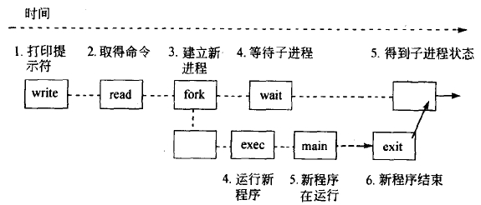
shell编程
shell是一个编程语言解释器，这个解释器解释从键盘输入的命令，也解释存储在脚本中的命令序列。
shell脚本语言
shell脚本是一个包含一系列命令的文件，运行一个脚本就是运行这个文件中的每个命令。可以用一个shell脚本在一次请求中来执行多个命令。
如果要执行脚本，必须先使其可执行：
chmod +x filename来设置文件的执行权限。
Shell编程中，使用变量无需事先声明，同时变量名的命名须遵循如下规则：首个字符必须为字母（a-z，A-Z）；中间不能有空格，可以使用下划线（_）；不能使用标点符号；不能使用bash里的关键字（可用help命令查看保留关键字）。要取用一个变量的值，必须在变量名前面加一个$。
shell中的流程控制
shell中的if语句作用和其他语言的if语句相同；条件检测。如果条件的值为正，则有一部分代码被执行。在shell中，条件是一个命令，返回正值意味着命令运行成功。
Unix程序以0退出表示成功，脚本中的if…then语句基于以0退出表示成功这个假设。
if语句是如何工作的：
（1）shell运行if之后的命令
（2）shell检查命令的exit状态
（3）exit的状态为0意味着成功，非0意味着失败
（4）如果成功，shell执行then部分的代码
（5）如果失败，shell执行else部分的代码
（6）关键字fi标识if块的结束

三、主要仪器设备
ubuntu

算法描述
Hurry up游戏简介：
玩家只需要通过按动上下左右键控制小人，躲避移动的墙块，并限定时间内吃完食物并达到出口，就可以通关，通过按动上下左右键，否则游戏结束。
在hurry_up游戏中：
首先初始化地图
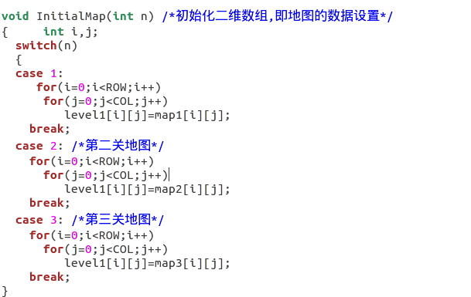
头文件里面：
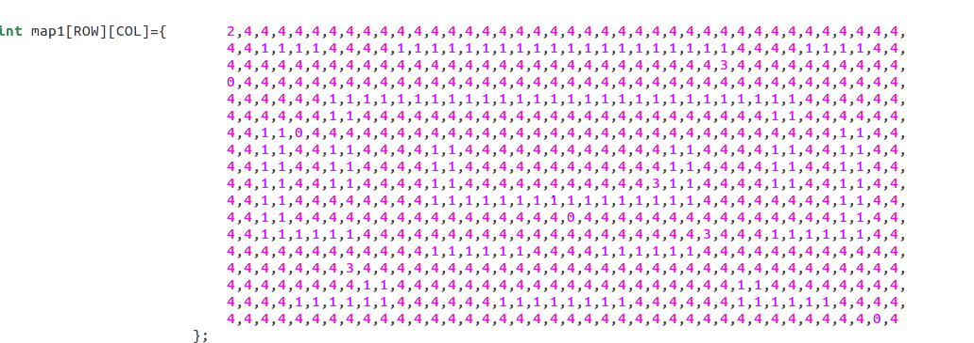
②代表人，④代表空白，即可以走的地方，③代表食物，当人碰到了食物之后，食物会变成④，食物所在的地方就变成可以走的了。

Count_time：这个函数进行倒数计时。用来显示剩下的时间。
当时间小于设置的时间时，游戏结束，game over显示在右边。
效果如下：
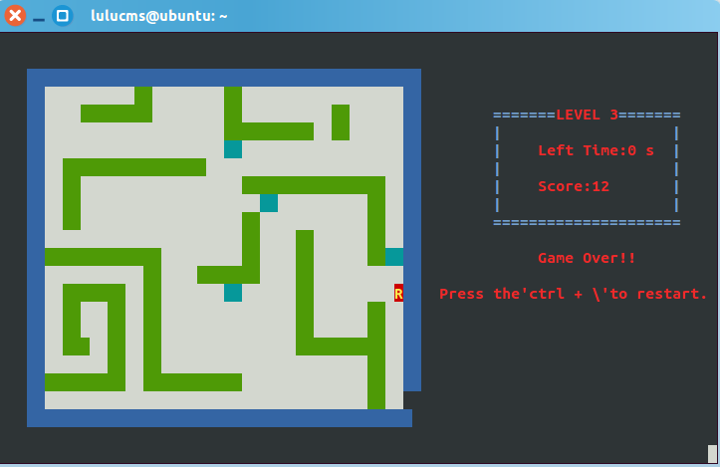
Mymovingball函数：设置移动方块的初始状态
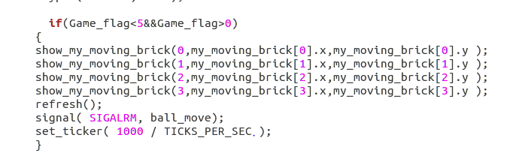
结合show_my_moving_brick函数把球每次移动的状态显示出来，即更新移动方块的状态。

Wrap_up函数实现退出的功能。（按Q可以实现）
Ball_move函数：
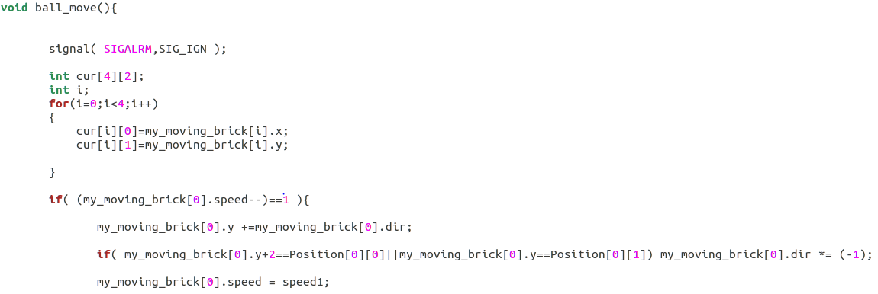设置移动方块的速度，以及移动的范围。移动方块的速度比较短，刚好可以被一秒整除。所以速度全部设置成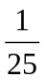，即一分钟移动25次。因为移动范围的不一样，所以顺利每个方块的难度大小不一样。
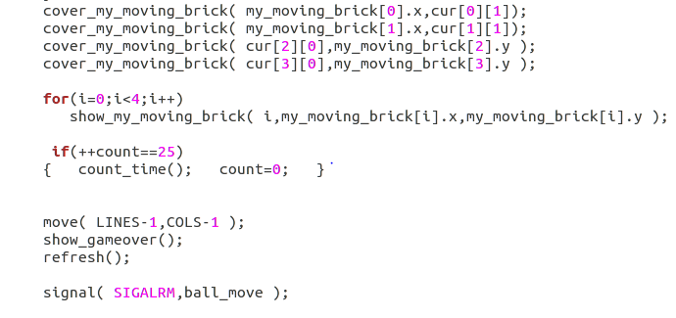

set_ticker函数设置时钟。
show_map是打印游戏的地图（第1,2,3关的函数都不一样）。
其中用init_pair来初始化颜色对（前景色，后景色）
paint_wall打印外面的一层墙，以及界面上显示分数、关卡数、剩余时间的蓝色框。
三关的效果分别如下：
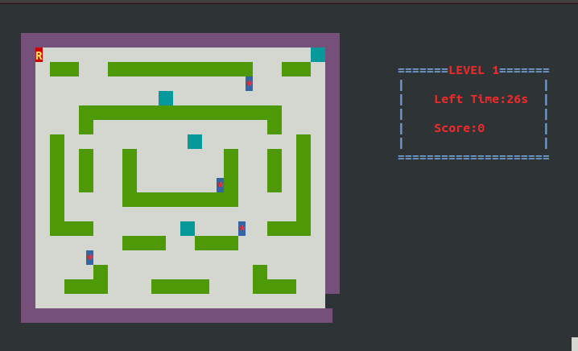

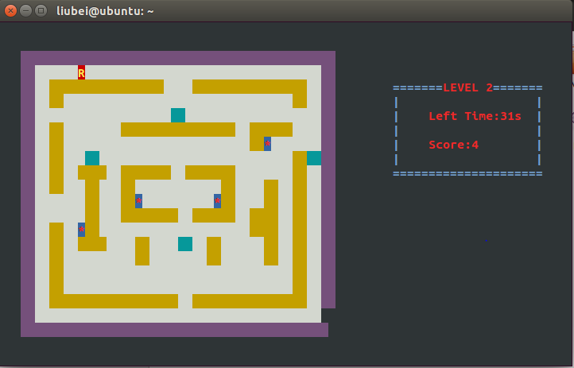

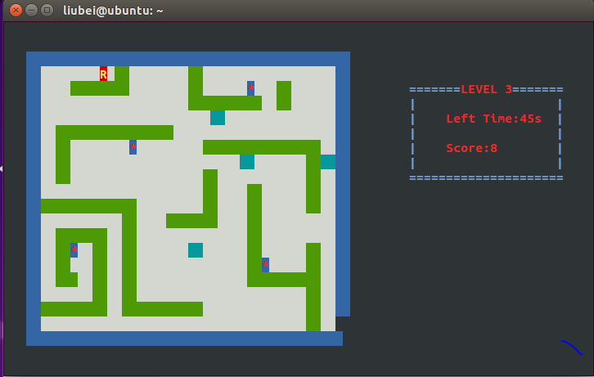

show_score用于把作为分数数字转化成字符串。
welcome是显示欢迎界面。
在欢迎界面中，按“G”会显示guidance；按“Y”会开始游戏第一关
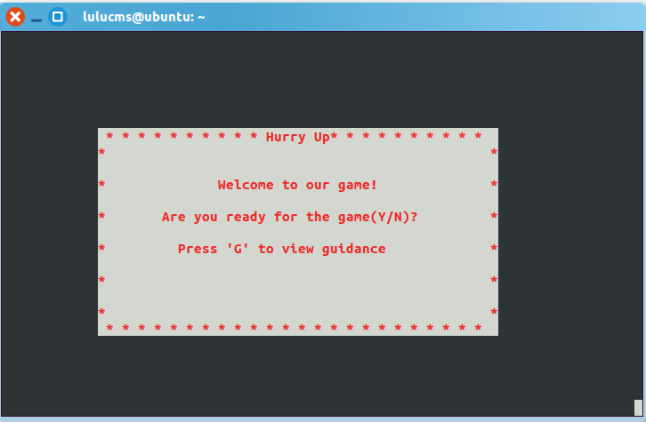
进入guidance：
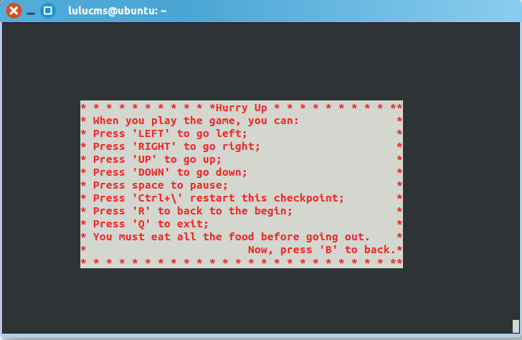
Guidance说明游戏规则，按“B”可以返回欢迎界面。
set_up是设置游戏关卡的，0代表欢迎界面。游戏结束后，按R会回到欢迎界面。
set_up中有打印结束的画面。按Q可以退出。
Set_up函数的参数game_flag，初始化是1,随着过关会逐次增加1。
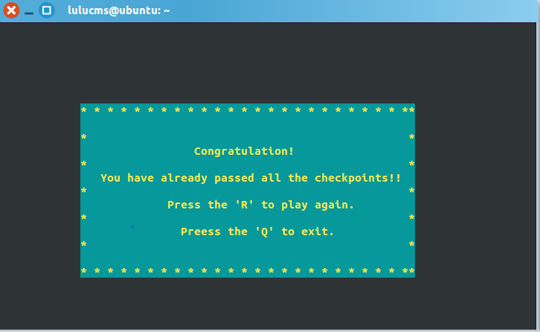
solve_restart 是实现按空格键重新开始的功能。
set_npdelay（）tty_mode()是我们参照书上play_again的代码，用来关闭阻塞，关闭回显模式，丢掉不需要的字符，直到得到可接受的字符为止。即接收欢迎界面的y/n和“G”“B”处理这几个异步信号。

在more中
Domore做more的功能，调用seemore，显示一页信息和内容。
Seemore显示百分比和文件名。Getfiresize函数得到文件大小。
输入exit可以退出；
输入文件名可显示多个文件：
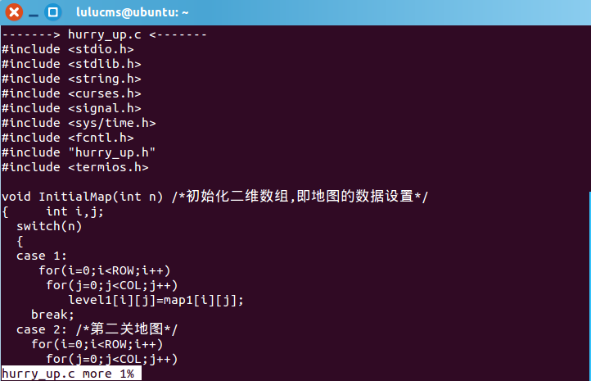

回车显示一行，空格显示一页：
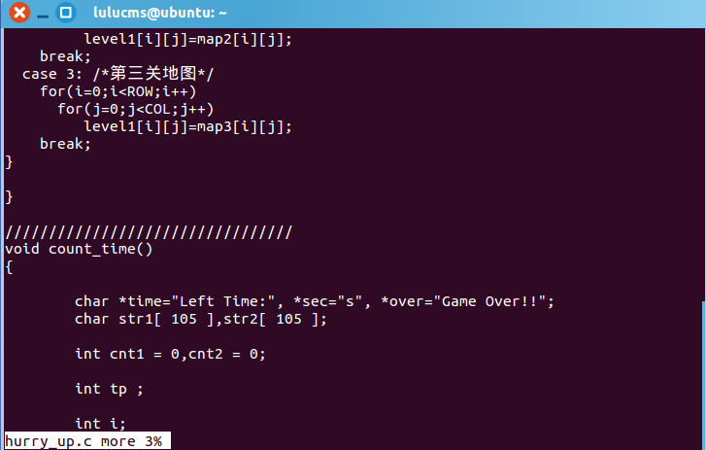

显示另一个文件时，除了可以显示另一个文件的文件名，还会有提示符标示出进入下一个文件，下一个文件的文件名也会出现在头部:
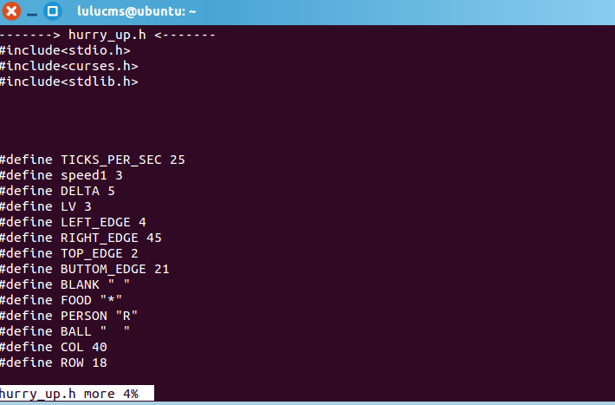
按q不用回车就可以退出，实现关闭缓冲模式的功能。
③Shell
有提示符，实现了linux里面各种命令：
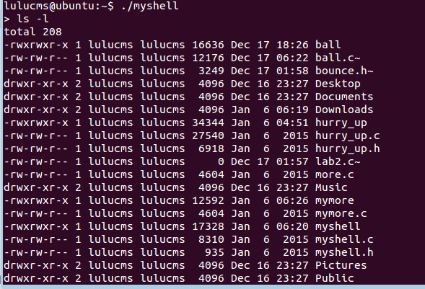
if..else要改进。因为目前是输入一行就解析一条，并没有把它读成一个块，而原来系统里面则可以把整个if写完了才执行：
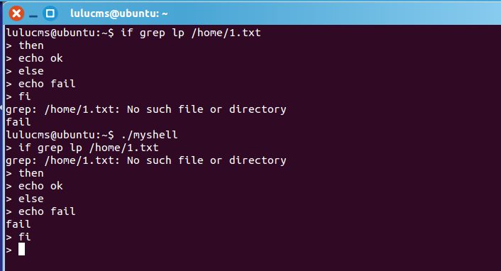

实验结果与分析

我们经过讨论，确定了游戏的主题和形式。游戏比较出彩的地方：地图的绘制和颜色搭配。虽然难度不是特别大，但是我们一点点的学习，一点点的调试，终于有了最后的成果。通过这次合作，我们深刻的体会到团队合作在开发过程中的重要性。虽然代码可能还有些不足，游戏可能还不是特别精美，但是我们更好的掌握了时钟编程，异步信号处理等技术，并自学了curses库当中其他函数的使用，这无疑会在今后计算机学习中让我们受益匪浅。
分工：
 | Shell | Game | More | 其他（代码整合，实验报告撰写）
吕碧茹 | 10% | 70% | 10% | 10%
蔡梦霜 | 10% | 10% | 10% | 70%
沈斌纯 | 10% | 10% | 70% | 10%
刘贝 | 70% | 10% | 10% | 10%

